Национальный Фонд Поддержки Социальных Программ

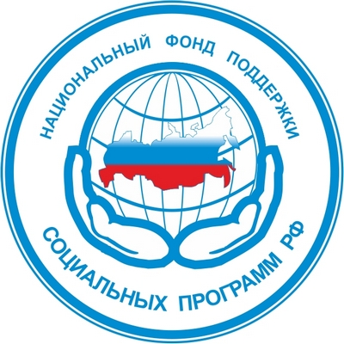

Ф О Р У М

комплексной образовательно-просветительской программы

«ИМИДЖ РОССИИ В КОНТЕКСТЕ ИСТОРИЧЕСКОЙ ПРАВДЫ»

Посвящается 70-летию Победы
в Великой Отечественной войне

Казанский Национальный
Исследовательский Университет



Программа
Форума

Казань
29 апреля 2015 г.

Адрес проведения Форума:
Казанский национальный исследовательский университет, Актовый Зал,
г. Казань, ул. К. Маркса, д. 68.

РЕГЛАМЕНТ ФОРУМА

Регистрация участников:

12.00 – 13.00

Встреча с ветеранами и участниками
Великой Отечественной войны

13.00 – 14.00

ФОРУМ
Комплексной образовательно-просветительской программы
«ИМИДЖ РОССИИ В КОНТЕКСТЕ ИСТОРИЧЕСКОЙ ПРАВДЫ»: презентация цикла лекций по проекту, работа семинара,
круглый стол, презентация серии брошюр Центра развития социально-гуманитарных проектов фонда «НФСП»,
пресс-конференция

14.00 – 17.00

Форум комплексной
образовательно-просветительской программы

«ИМИДЖ РОССИИ
В КОНТЕКСТЕ ИСТОРИЧЕСКОЙ ПРАВДЫ»
Актовый зал

Виниченко Михаил Васильевич, заместитель руководителя лекторской группы «Имидж России в контексте исторической правды», д.и.н., профессор

Сергеев Андрей Николаевич, председатель правления Национального фонда поддержки социальных программ

Мариносян Хачатур Эмильевич, президент Академии гуманитарных исследований, вице-президент Ассоциации главных редакторов научных социально-гуманитарных журналов, шеф-редактор журнала «Философские науки», академик РАЕН

Презентация
комплексной образовательно-просветительской программы
«ИМИДЖ РОССИИ В КОНТЕКСТЕ
ИСТОРИЧЕСКОЙ ПРАВДЫ»

- Сергеев Андрей Николаевич, председатель правления Национального фонда поддержки социальных программ

Научно-образовательный семинар
«ИМИДЖ РОССИИ В КОНТЕКСТЕ
ИСТОРИЧЕСКОЙ ПРАВДЫ»

Руководитель:
д. ф. н., профессор Борис Николаевич Бессонов

- Виниченко Михаил Васильевич, заместитель руководителя лекторской группы «Имидж России в контексте исторической правды», д.и.н., профессор

● Война Отечественная, справедливая, освободительная

● Презентация цикла лекций и лекторской группы «Имидж России в контексте исторической правды»

- Сергеев Андрей Николаевич, председатель правления Национального фонда поддержки социальных программ

● Значение и актуальность комплексной образовательно-просветительской программы «Имидж России в контексте исторической правды» в условиях эскалации современных информационных войн

● Презентация серии брошюр Центра развития социально-гуманитарных проектов фонда «НФСП» из цикла «Имидж России в контексте исторической правды»

- Доклады и выступления студентов, аспирантов и преподавателей Казанского Национального Исследовательского Университета, ветеранов и участников Великой Отечественной войны

- Мариносян Хачатур Эмильевич, президент Академии гуманитарных исследований, шеф-редактор журнала «Философские науки», академик РАЕН

● Круглый стол «Роль и значение программы «Имидж России в контексте исторической правды» в патриотическом воспитании молодежи

● Семинар «Участие студентов и молодых ученых в реализации программы «Имидж России в контексте исторической правды»»

- Пресс-конференция: журнал «Высшее образование в России», журнал «Философские науки», телекомпания «СКАТ+», средства массовой информации Республики Татарстан

- Подведение итогов Форума
М.В. Виниченко, С.П. Карпачев, А.Х. Мариносян, М.Д. Тихонычева (рабочая группа над проектом).

При реализации проекта используются средства государственной поддержки,
выделенные в качестве гранта в соответствии с распоряжением
Президента Российской Федерации от 25.07.2014 № 243-рп и
на основании конкурса, проведенного Обществом «Знание» России.

